Лабораторна робота №12. Побудова графіка функції.

Для побудови графіка функції f(x) на проміжку [a,b] слід здійснити таку послідовність кроків:
- Визначення максимумів абсциси та ординати xmax i ymax для функції f(x) на проміжку [a,b].
- Здійснення перетворення від координат від реальних до екранних.
- Ініціалізація графічного режиму.
- Рисування осей графіка.
- Рисування графіка функції
- Рисування міток координат та їх підписів.

Для того щоби помістити графік на екрані нам необхідно знайти максимуми абсциси та ординати xmax i ymax для функції f(x) на проміжку [a,b]. Зробимо це наступним чином:

if abs(a)>abs(b) then xmax:=abs(a) else xmax:=abs(b);

N:=1000;

h:=(b-a)/N;
x:=a;
ymax:=abs(F(a));

while x<b do
begin
x:=x+h;
if ymax<abs(F(x)) then ymax:=abs(F(x));
end;

Як бачимо вибір максимуму по осі х є просто вибором між модулями чисел а і b, а для знаходження максимального значення по осі у ми протабулювали функцію f(x) (точніше її модуль) та знайшли максимальне значення аналогічно як ми це робили для одномірного масиву.
Далі задамо функції перетворення координат від реальних до екранних. Для простоти розмістимо початок координат в центрі екрана. Таке спрощення є виправдане якщо ми рисуємо графік функції поблизу початку координат. В графічному режимі VGA розділення екрану становить 640*480. Початок відліку відповідає верхньому лівому куту екрану. Оскільки ми розмістили початок координат в центрі екрана то по осі х екранна координата змінюватиметься у межах [-320, 320]. Тоді максимальне значення xmax має відповідати 320. Склавши пропорцію знайдемо функцію перетворення координат:
Xmax - 320
X - Xscr
Xscr = X*320/Xmax.
Оскільки нам потрібно ще змістити початок координат в центр екрана, то перетворення матиме вигляд:
Xscr = X*320/Xmax+320.
Аналогічно для осі Y:
Yscr = -Y*240/Ymax+240.
Знак “-” означає, що наша вісь OY буде напрямлена в протилежну сторону до екранної.
Тут потрібно ще не забути зробити округлення оскільки екранні координати – цілі числа. Для перетворення координат зручно визначити відповідні функції.
function Xscr(x,xmax:real):integer;
begin
Xscr:=round(320+x*320/xmax);
end;

function Yscr(y,ymax:real):integer;
begin
Yscr:=round(240-y*240/ymax);
end;

Також визначимо функцію для якої ми рисуємо графік:

function F(x:real):real;
begin
F:=x*sin(x);
end;

Після початку програми задамо проміжок на якому будуємо графік:

a:=-2*pi;
b:=2*pi;

Далі – переключаємось в графічний режим та рисуємо осі координат:

grDriver := Detect;
InitGraph(grDriver, grMode,'c:\bp\bgi');

Line(0, 240, 640, 240);
Line(320, 0, 320, 480);

Попередньо потрібно не забути підключити модуль graph і визначити необхідні нам змінні.

uses graph, crt;
var
grDriver: Integer;
grMode: Integer;
N,i:integer;
h,a,b,xmax,ymax,x,y:real;

Тепер рисуємо графік функції розмістивши спочатку графічний курсор на першу точку графіка і в циклі провівши ряд ліній між іншими точками.

x:=a;
MoveTo(Xscr(x,xmax),Yscr(F(x),ymax));
while x<b do
begin
Lineto(Xscr(x,xmax),Yscr(F(x),ymax));
x:=x+h;
end;

Зробимо затримку до натискання клавіші, щоб побачити графік, та закриваємо графічний режим.

Readkey;
CloseGraph;

Далі самостійно нарисуйте координатні мітки на осях та з допомогою процедури OutTextXY(); Підпишіть осі та координатні мітки.

Лабораторна робота № 13. Файли. Метод найменших квадратів. Лінійна апроксимація.
Зміст заняття: Файли. Типи файлів та їх опис. Робота з файлами. Лінійна апроксимація методом найменших квадратів.

А. Визначення і опис файлів.
Засоби мови Паскаль дозволяють працювати з файлами, що полегшує обробку даних: наприклад, програма може звертатися до файлів, що містять необхідні дані, а також записувати у файли результати обробки даних. Нагадаємо, що файлом називається спеціальним чином оформлена інформація - іменована область пам’яті комп’ютера (жорсткого диску, дискети). Оформлення – це присвоєння імені, вказання типу інформації, позначення кінця файлу. Для звертання до файлу необхідно ввести змінну файлового типу. В процесі роботи програми вона буде зв’язана з конкретним файлом, з яким буде відбуватися обмін даними. Turbo Pascal дозволяє працювати з файлами трьох типів (тип файлу визначає спосіб збереження інформації в ньому).
1. Текстовий файл (text), коли будь-яка інформація зберігається у вигляді символів (числа також вважаються певними символами).

Опис текстового файлу:
type
<ім’я типу> = text;

Приклади:
type
TextFile = text;
var
t1: TextFile;
2. Типізований файл (file of …), коли у файлі в машинному представленні зберігаються дані лише оголошеного типу. Такі файли дозволяють легко записувати на диск дані складних типів, наприклад, масиви.

Опис типізованого файлу:
type
<ім’я типу> = file of <тип компонентів>;
Приклади:
type
RealFile = file of real;{Файл містить дійсні числа}
IntFile = file of integer;{Компоненти файлу є цілі числа}
var
f1: RealFile;
f2: IntFile;
3. Безтиповий файл (file), коли в машинному представленні зберігаються дані різних типів, ці змінні дозволяють працювати з наявними файлуми будь-якого типу.
Файли стають доступні програмі лише після виконання особливої процедури відкриття файлу. Винятками є введення даних з клавіатури і вивід на екран. При відкритті файлу раніше оголошена файлова змінна зв’язується з іменем вже існуючого чи заново створюваного файлу. Для цього існує стандартна процедура assign:
assign (<файлова змінна>,<ім’я файлу>);
Тут <ім’я файлу> - це вираз стрічкового типу; може містити заголовні і стрічкові латинські букви, цифри, а також символи ! @ # $ % ^ & ( ) ' ~ - _ (всього не більше 8 символів). Ім’я файлу починається з будь-якого з названих символів і може супроводжуватися розширенням - послідовністю, що складається не більше, ніж з 3 допустимих символів, котра відділяється крапкою від імені файлу. Перед іменем файлу може бути вказаний також шлях до файлу, котрий може включати в себе ім’я диску та ім’я текучого каталогу. Максимальна довжина імені файлу, включаючи шлях і розширення - 79 символів.

В. Деякі процедури і функції для роботи з файлами
(далі вважається, що f – змінна файлового типу, s – стрічкового типу):
Assign(f,s) - для всіх файлів, зв’язує файлову змінну f з іменем фізичного файлу, вказаним в s. Після зв’язування з допомогою процедури assign, необхідно файл ініціювати, вказати напрям передачі даних чи файл відкривається читання, чи для запису.
Reset(f) - для всіх файлів, відкриває файл, що існує, для читання (у випадку типізованих файлів, до файлу, відкритого з допомогою процедури reset, можна звертатися не лише для читання, але і для запису інформації (тобто використовувати процедури write/writeln). Для текстових файлів, відкритих з допомогою процедури reset, процедури write/writeln використовувати не можна.)
Rewrite(f) - для всіх файлів, створює і відкриває для запису новий файл. Якщо файл, відкритий з допомогою процедури rewrite, вже існував раніше (тобто файлова змінна була зв’язана з іменем уже існуючого файлу при виконанні процедури assign), при виконанні процедури rewrite старий файл з вказаним іменем знищується, і до прийому інформації готується новий, поки ще пустий файл. Для того, щоб додати записи в кінець уже існуючого файлу, не знищуючи його, служить процедура append: append (<файлова змінна>); застосовна лише до текстових файлів (тобто файлова змінна повинна мати тип text). Якщо текстовий файл раніше уже був відкритий з допомогою процедур reset чи rewrite, використання процедури append приводить до закриття цього файлу і відкриття його знову, але уже для додавання записів.
Close(f) - для всіх файлів, закриває файл.
Read(f,список) - для текстових і типізованих файлів (Тф і Тиф), зчитує з файлу послідовності символів і присвоює змінним зі списку.
Write(f,список) - для текстових і типізованих файлів (Тф і Тиф), перетворює значення змінних зі списку з машинного представлення у послідовність символів і записує в файл.
С. Апроксимація. Метод найменших квадратів.
При обробці експериментальних даних часто виникає одна проблема. Нехай ми розв’язуєм якусь задачу, у якій певна фізична величина залежить від аргумента х, тобто є функцією від х: = (х). Задавши ряд значень аргумента х_{і}, де і= 1,…,N, методом статистичних випробувань ми знаходимо для кожної точки х_{і} відповідні значення _{і} = (х_{і}). Тобто вивчаючи невідому функціональну залежність від х у результаті експериментів ми отримали таблицю значень:
х | х₁ | х₂ | … | х_{n}
y | y₁ | y₂ | … | y_{n}
Якщо ми відкладемо на графіку знайдені точки і з’єднаємо їх відрізками прямих, то через статистичний розкид значень _{і} замість «гладкої» залежності у = у(х) отримаємо ламану від точки до точки («зубату») криву (див. малюнок).
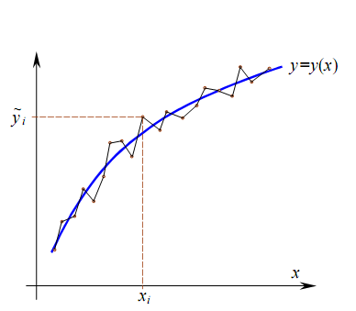
Зрозуміло, що ця ламаність виникає через статистичні помилки наших обрахунків величини , і не має відношення до шуканої фізичної залежності (х). Тому у найпростішому випадку за знайденим набором точок _{і} ми можемо, наприклад, «на око» провести певну плавну (гладеньку) криву, котра би найкращим чином апроксимувала всі точки _{і} і прийняти отриману залежність за шукану (х). Однак у цьому випадку ми не можемо бути впевнені, що провели таку криву (тобто зробили апроксимацію) «найвдаліше», і що не можна провести якусь іншу криву, котра би ще краще апроксимувала всі точки _{і}.
Нехай ми припускаємо (чи навіть напевне знаємо з фізичних міркувань), що шукана залежність описується функцією у = у(х,р₁,…р_{m}), де р₁,…р_{m} - певні параметри. Спробуємо підібрати ці параметри так, щоб функція у(х,р₁,…р_{m}) найкращим чином апроксимувала (наближала) всі точки _{і.} Що означає найкращим чином? Нам потрібно, щоб для кожної точки х_{і} значення _{і}=(х_{і}) і у_{і} = у(х_{і},р₁,…р_{m}) якомога менше відхилялися одне від одного. Міри відхилення бувають різні, однак найчастіше за таку міру відхилення беруть величину (у_{і} - _{і})², тобто квадрат відстані між цими точками. Тоді для найкращого наближення всіх точок послідовності _{і} функцією у(х_{і},р₁,…р_{m}) ми повинні вимагати, щоб сума квадратів відхилень для всіх точок була мінімальна, тобто щоб величина
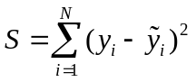
мала мінімум. Оскільки у_{і} є функцією як х_{і}, так і параметрів р₁,…р_{m}, величина S також є функцією від параметрів р₁,…,р_{m}:
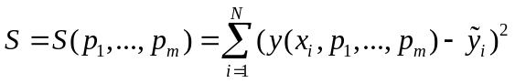.
Оскільки параметри р₁,…,р_{m} виступають у ролі незалежних змінних функції S, знайдемо їх з умови рівності нулю частинних похідних функції S по цих параметрах у точці мінімуму:
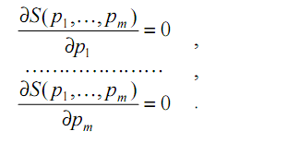
Ця система m рівнянь для m невідомих параметрів р₁,…р_{m} може мати однозначний розв’язок, якщо N ≥ m (для довільної нелінійної функції у(х,р₁,…р_{m}) такий розв’язок у більшості випадків можна знайти лише чисельними методами). При знайдених з розв’язку системи значеннях параметрів, функція у(х,р₁,…р_{m}) найкращим чином апроксимує послідовність значень _{і}. Розглянутий спосіб називається Методом Найменших Квадратів (МНК) і широко використовується при обробці експериментальних даних, результатів статистичного моделювання та у інших випадках.
Д. Лінійна апроксимація.
Явний вигляд системи визначається конкретним виглядом емпіричної залежності. У ситуації, коли залежність у(х) є лінійною функцією: у = ах + b, наведена вище система рівнянь сильно спрощується і її можна розв’язати аналітично. Дійсно, у цьому випадку р₁= a, p₂= b, S = S(a,b) = 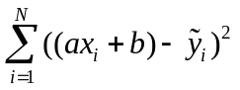,
і, відповідно, рівняння системи на мінімум суми квадратів відхилень мають вигляд
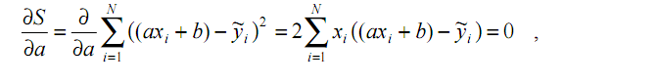
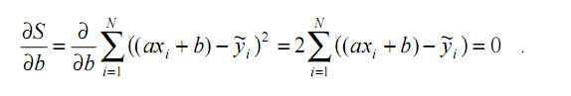
Розв’язок цієї системи двох лінійних рівнянь можна знайти методом Гауса, а знаючи коефіцієнти а і b легко зобразити шукану пряму – лінійну апроксимацію залежності, що відповідає набору експериментальних точок (_{і}, х_{і}), де і = 1..N.

Е. Апроксимація степеневою функцією.

Задача апроксимації експериментальних даних поліномом виду:
F(x) = k₀+k₁x+k₂x²+k₃x³+..+k_{p}x^{p}
Зводиться до розв’язування системи лінійних рівнянь, яку у матричному вигляді можна представити наступним чином:
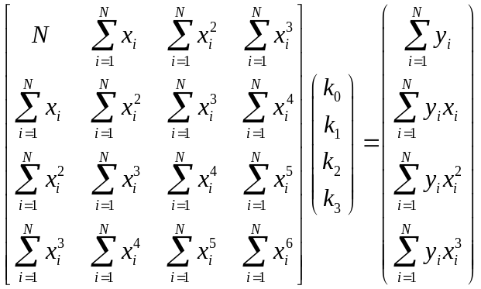.
Розв’язком даної системи лінійних рівнянь є коефіцієнти k_{i}, які задають апроксимаційний поліном.
Приведемо фрагмент програми який формує матриці даної системи лінійних рівнянь.

program MNK;
uses crt;
var i,j,k:integer;
rm: array[1..5,1..4] of real;
x:array [1..4]of real;
sum:real;
n,m:integer;
D: array[1..10,1..2] of real;
p,ne: integer;

{Функція для розрахунку елементів матриці}
function Sum1(p:integer):real;
var S:real;
q:integer;
begin
S:=0;
for q:=1 to ne do S:=S+exp(p*ln(D[q,1]));
Sum1:=S;
end;

{Функція для розрахунку елементів правого стовпця системи рівнянь}
function Sum2(p:integer):real;
var S:real;
q:integer;
begin
S:=0;
for q:=1 to ne do S:=S+exp(p*ln(D[q,1]))*D[q,2];
Sum2:=S;
end;

BEGIN
clrscr;

//Ввід даних для підгонки
D[1,1]:=1;D[1,2]:=1;
D[2,1]:=2;D[2,2]:=4;
D[3,1]:=3;D[3,2]:=9;
D[4,1]:=4;D[4,2]:=16;
D[5,1]:=5;D[5,2]:=25;

p:=3; { степінь полінома}
ne:=5; {кількість експериментальних точок}

{Заповнюємо першу стрічку матриці}
for i:=1 to p+1 do rm[i,1]:=Sum1(i-1);
{Заповнюємо останній стовбець матриці}
for j:=2 to p+1 do rm[p+1,j]:=Sum1(j+p-1);
{Заповнюємо решту матриці}
for j:=2 to p+1 do
for i:=1 to p do
rm[i,j]:=rm[i+1,j-1];
{Заповнюємо стовбець правої частини системи рівнянь}
for j:=1 to p+1 do rm[p+2,j]:=Sum2(j-1);

{Розмірність матриці}

n:=p+2;
m:=p+1;

{Вивід матриці на екран}
for j:=1 to m do
begin
for i:=1 to n do write('rm[',i,',',j,']=',rm[i,j]:2:2,' '); writeln;
end;
writeln;

{Далі передаємо матрицю процедурі Гауса і отримуємо параметри полінома. Будуємо графік вихідних даних та апроксимуючого полінома}

END.

Завдання для самостійної роботи.
- Кожен студент повинен самостійно створити файл даних з експериментальними значеннями у своїй директорії.
- Результатом роботи програми повинні бути 1) зображення експериментальних даних, координати яких слід брати з файлу (зображати їх слід з допомогою кілець); 2) зображення лінійної функції, що є апроксимацією цих експериментальних точок (графік будувати лініями).
- У якості перевірки слід виконати програму для файлу з даними, що точно лягають на пряму.

